Wtorek 07.04.2020 r.
Temat tygodnia :
“ Wielkanoc”

Zadanie 1. Zestaw ćwiczeń porannych
PROPOZYCJA “A”
„Zmień kierunek” – Dziecko maszeruje po obwodzie dywanu. Na sygnał ustalony przez Rodzica, zmienia kierunek marszu.
„Zbieraj jajka” – na dywanie leżą papierowe sylwety jajek. Dziecko porusza się po sali w sposób zaproponowany przez Rodzica. Na sygnał „zbieraj jajka” – dziecko podnosi wskazaną przez Rodzica liczbę jajek.
„Chora nóżka” – Dziecko biega po sali przy dźwiękach klaskania. Na hasło „chora nóżka”, poruszają się podskokami na jednej nodze.
PROPOZYCJA “B”
Nasze wspaniałe PSZCZÓŁKI uwielbiają zabawę z piosenką “ Lokomotywa”. Was Rodziców również zachęcam do udziału w zabawie przy tej piosence.
https://www.youtube.com/watch?v=I5SJmclTq8U

Zadanie 2. „Co leży w koszyczku?” – wyjaśnienie symboliki.
Dzieci oglądają ilustrację( przykładową) poniżej, porównując z koszyczkiem, przygotowywanym co roku podczas Świąt Wielkanocnych.

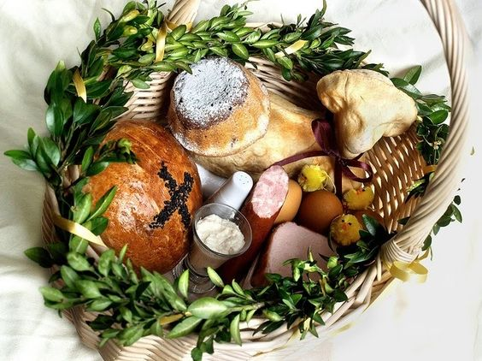

Rodzic wyjaśnia, że święcenie pokarmów odbywa się w Wielką Sobotę, w kościele lub w cerkwi. W koszyczku ze święconką jest jajko, chleb, sól, wędlina, ciasto, baranek cukrowy.
Symbolika pokarmów:
- chleb – ciało Chrystusa
- sól – oczyszczenie i prawda
- jajko – odradzające się życie
- ciasto – doskonałość
- wędlina – zdrowie, dostatek
- Baranek – zwycięstwo życia nad śmiercią
„Jak ozdobić koszyczek?” – swobodne wypowiedzi. Dzieci wypowiadają się na temat sposobu ozdabiania koszyczka.

Zadanie 3. Przypomnienie litery “ J “
https://www.youtube.com/watch?v=k-3bItxUSPY

Zadanie 4. Praca twórcza
Drodzy Rodzice. Stwórzcie wraz z dziećmi pisankę. Ale nie taka zwyczajną... Możecie użyć do tego przedmiotów znajdujących się w domu. Przykłady:
- Pisanka z balonika
- Pisanka wycięta dużej z kartki , kartonu, brystolu i ozdobiona np. Makaronem, ryżem barwionym, solą barwioną, kawałkami materiału
- Pisanka z KLOCÓW ! - Lego, drewnianych, duplo... jakie macie, takie wykorzystajcie
- Pisanka z ubrań
- Pisanka z zabawek
- itp
Pamiętajcie .. Tworząc pisankę zachowajcie jej kształt .. Ułożone na stole, bądź podłodze pisanki utrwalcie na zdjęciu i wyślijcie na pocztę grupową. Niech wszyscy zobaczą TWÓRCZE PSZCZÓŁKI 😀

DLA 6 - LATKÓW
Karta Pracy – s. 68
DLA CHĘTNYCH
- Karty pracy ( załączniki)
- Posłuchaj i narysuj kurczaka
https://www.polskieradio.pl/18/8375/Artykul/2476914,Narysuj-kurczaka-ze-Stworkiem-Potworkiem-Zobacz-video

Życzymy miłej nauki 😊
Katarzyna Krężel
Marzena Gałas

